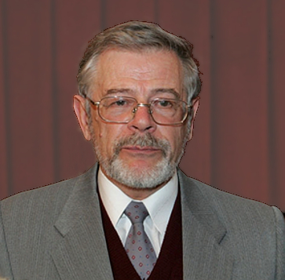
Дирекция Института с глубоким прискорбием сообщает,
что 30 декабря 2020 года на 90 году ушел из жизни академик РАН, известный советский и российский биохимик
Спирин Александр Сергеевич

